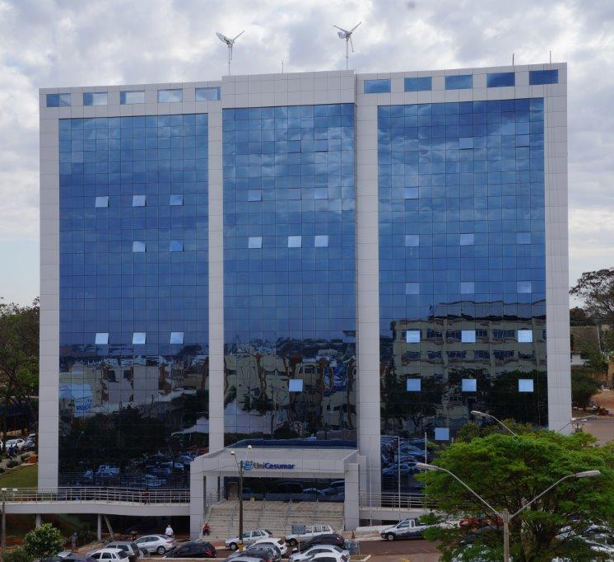

**Bloco 11**

**DATA BOOK**

|  |  |  |  |
| --- | --- | --- | --- |
| image001 | | | RELATÓRIO DE OBRA |
| Obra: | Centro Administrativo – Bloco 11 | | |
| Engº: | Marco Umberto Gino Sbardellati | | |
| Arquiteto: | | Helio Moreira Junior | |
| Período: 24/02/15 a 10/03/15 | | | |

|  |  |
| --- | --- |
| Z:\Fotos Bloco 11\2015\Fevereiro\26-02-2015\DSC01416.JPG | Instalação do suporte para o balancim na lateral do Mirante; |
|  |  |
| Z:\Fotos Bloco 11\2015\Fevereiro\26-02-2015\DSC01418.JPG | Início das atividades com revestimentos cerâmicos nos banheiros do 6º pavimento; |
|  |  |
| Z:\Fotos Bloco 11\2015\Fevereiro\26-02-2015\DSC01421.JPG | Assentamento dos pisos das copas do 2º ao 5º pavimento; |
|  |  |
| Z:\Fotos Bloco 11\2015\Fevereiro\26-02-2015\DSC01427.JPG | Início das atividades dos revestimentos cerâmicos da copa call center no 2º pavimento; |
|  |  |
| Z:\Fotos Bloco 11\2015\Fevereiro\26-02-2015\DSC01430.JPG | Início das atividades com forro no 2º pavimento; |
|  |  |
| Z:\Fotos Bloco 11\2015\Fevereiro\26-02-2015\DSC01439.JPG | Instalação das divisórias no subsolo (multiatendimento); |
|  |  |
| Z:\Fotos Bloco 11\2015\Março\02-03-2015\DSC01451.JPG | Início do acabamento nas divisórias do 6º pavimento; |
|  |  |
| Z:\Fotos Bloco 11\2015\Março\02-03-2015\DSC01454.JPG | Readequação da sala de reunião |
|  |  |
| Z:\Fotos Bloco 11\2015\Março\09-03-2015\DSC01581.JPG | Instalação das soleiras em granito nos banheiros do -1 ao 5º pavimentos; |
|  |  |
| Z:\Fotos Bloco 11\2015\Março\09-03-2015\DSC01586.JPG | Adequação em gesso acartonado das fachadas dos elevadores; |
|  |  |
| Z:\Fotos Bloco 11\2015\Março\12-03-2015\DSC01591.JPG | Início da instalação da cobertura do Mirante; |
|  |  |
| Z:\Fotos Bloco 11\2015\Março\12-03-2015\DSC01593.JPG | Assentamento do piso na copa do 6º pavimento; |
|  |  |
| Z:\Fotos Bloco 11\2015\Março\12-03-2015\DSC01595.JPG | Inicio da instalação do forro no 4º pavimento; |
|  |  |
| Z:\Fotos Bloco 11\2015\Março\12-03-2015\DSC01598.JPG | Início das atividades com massa corrida na escadaria principal; |
|  |  |
| Z:\Fotos Bloco 11\2015\Março\12-03-2015\DSC01601.JPG | Construção de uma calçada em paver nos fundos do bloco; |
|  |  |
| Z:\Fotos Bloco 11\2015\Março\12-03-2015\DSC01602.JPG | Instalação do forro nos banheiros do subsolo; |
|  |  |
| Z:\Fotos Bloco 11\2015\Março\12-03-2015\DSC01604.JPG | Início da pintura no subsolo; |
|  |  |
| Z:\Fotos Bloco 11\2015\Março\12-03-2015\DSC01607.JPG | Instalação da porta da garagem; |
|  |  |
| Z:\Fotos Bloco 11\2015\Março\16-03-2015\DSC01610.JPG | Início da instalação das esquadrias no Mirante; |
|  |  |
| Z:\Fotos Bloco 11\2015\Março\16-03-2015\DSC01623.JPG | Início da instalação do forro no 3º pavimento; |
|  |  |